目次

1.プロジェクト概要 2

1.1　チーム 2

1.2　コンセプト 2

1.3　スケジュール 2

1.4　環境 2

2.アプリケーション概要 3

2.1　アプリケーション名 3

2.2　機能一覧 3

2.3　各種機能 3

3.設計資料 9

3.1　クラス図 9

3.2　データ構造 10

# 1.プロジェクト概要

## 1.1　チーム

* チーム名

レッドバロンズ

* メンバー

イフノ

出井郁実

若色巧

## 1.2　コンセプト

掲示板作成を通して、学習する。

## 1.3　スケジュール

期間:2017年2月上旬～2017年3月7日

## 1.4　環境

* 開発環境

OS: Windows 7

開発言語: JDK7.0

データベース: Oracle Database

サーバー: Apache Tomcat

# 2.アプリケーション概要

## 2.1　アプリケーション名

マルチスレッド型掲示板

## 2.2　機能一覧

・スレッドの作成

・スレッドの閲覧

・スレッドの削除

・レスの投稿

・レスの削除

・ログイン

・ログアウト

・検索

## 2.3　各種機能

* トップページ(未ログイン)

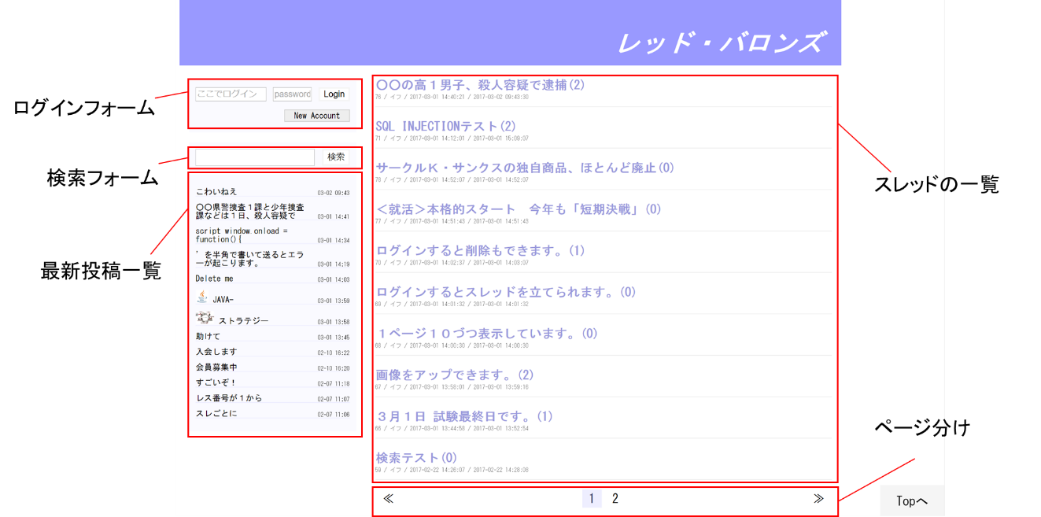

・ログインフォーム

ユーザー名とパスワードでログインをすることができます。

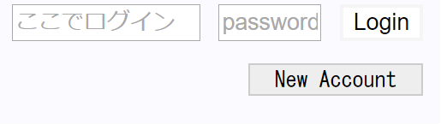

New Accountをクリックすることでアカウント登録を行うことができ、登録と同時にログインします。

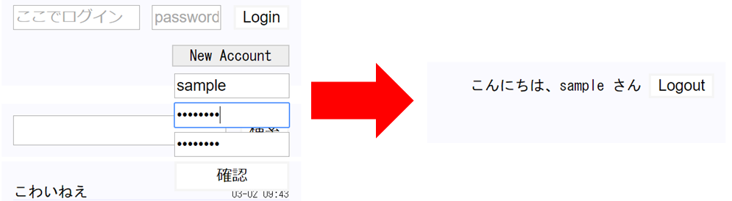

ログインに失敗した場合「存在しないIDか、パスワードが違います」というメッセージが表示されます。

・検索フォーム

検索フォームでは指定したキーワードがスレッド名に含まれるスレッドを検索します。

・最新投稿一覧

掲示板全体での最新投稿を更新順に表示します。

・スレッドの一覧

スレッドの一覧を更新順で表示します。

スレッド名の他にスレッドNo、作成者名、作成日時、最終更新日時、投稿件数を表示します。

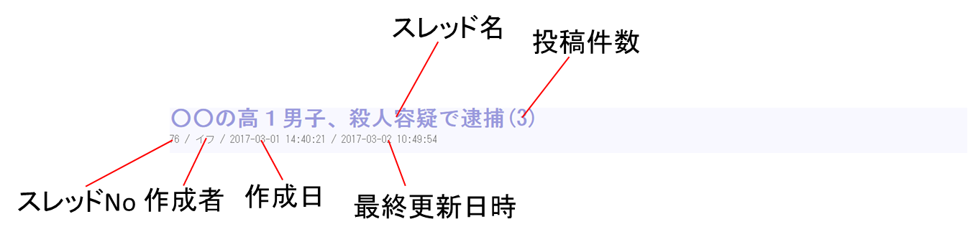

・ページ分け

10スレッド毎にページを分けています。

* トップページ(ログイン済)

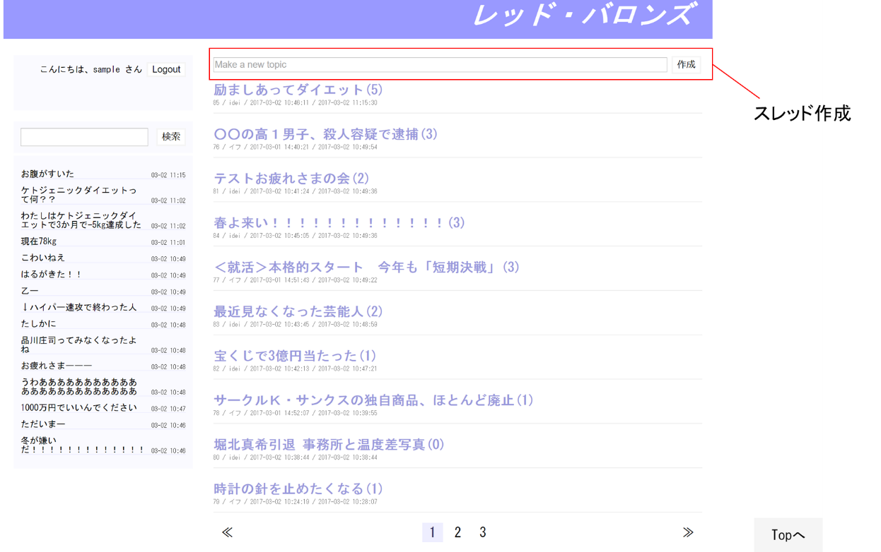

・スレッド作成

ログインをするとスレッドの作成ができるようになります。

* 投稿閲覧ページ

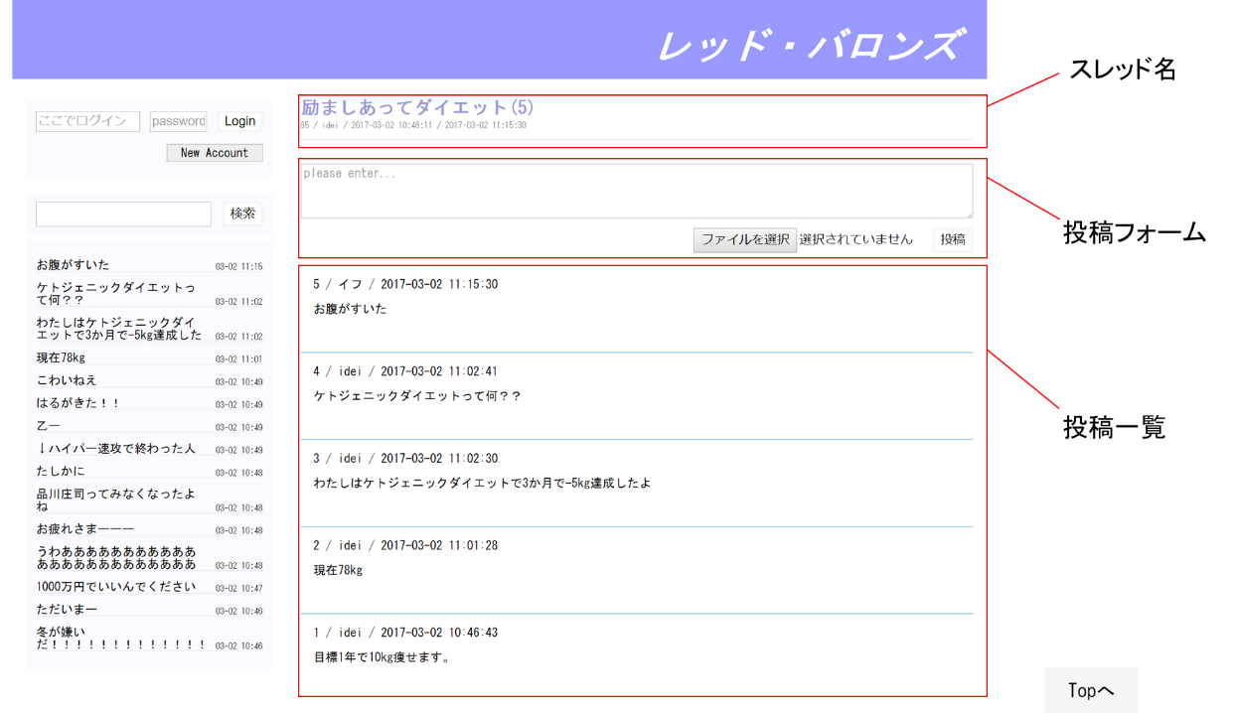

・スレッド名

現在表示しているスレッドの情報を表示します。

・投稿フォーム

投稿内容を入力し、投稿することができます。

投稿ではファイルを添付することができます。

「ファイルを選択」をクリックしファイルを選択します。(ここではdit.jpgを選択)

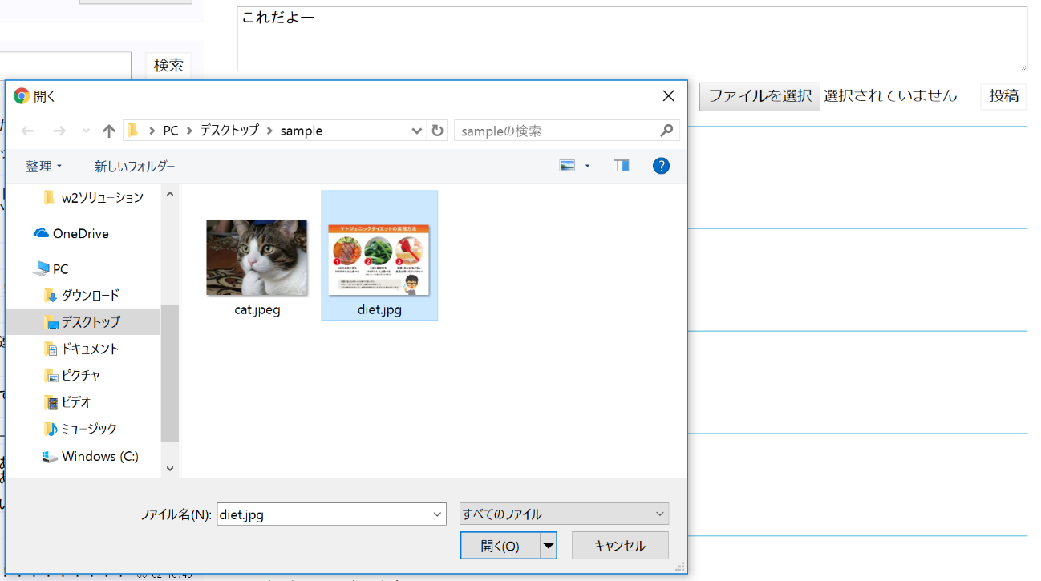

ファイルの選択が完了するとファイル名が表示されます。



このように、ファイルを添付することができます。

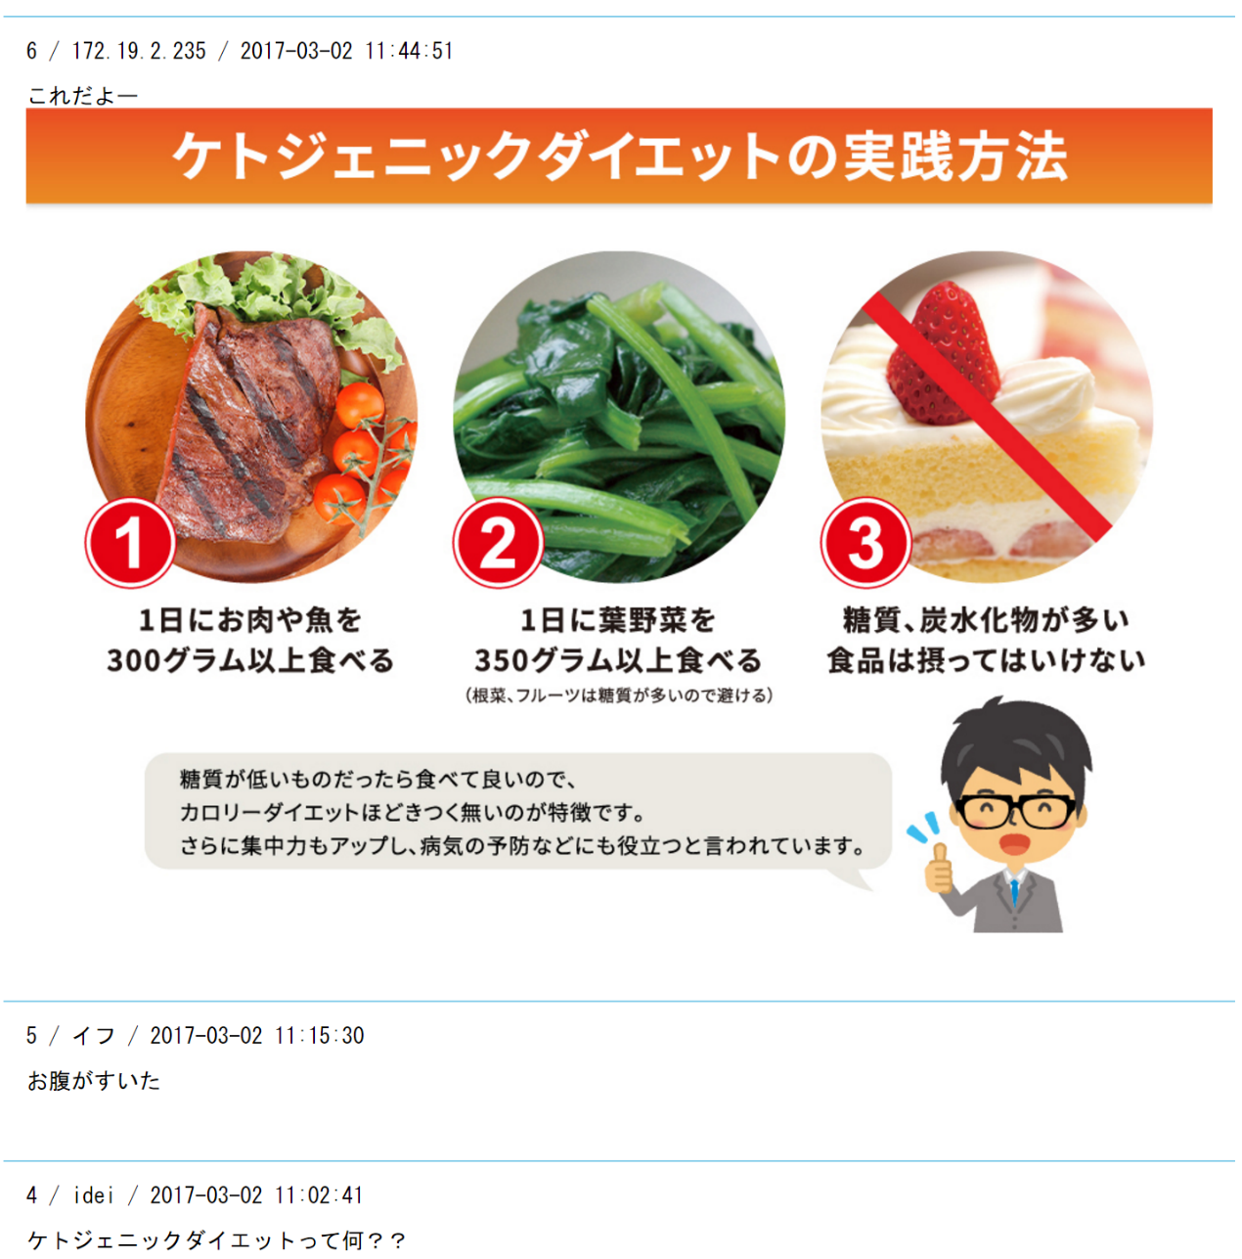

・投稿一覧

投稿の一覧を更新順で表示します。

投稿内容の他に投稿No、投稿者名、投稿日時をします。

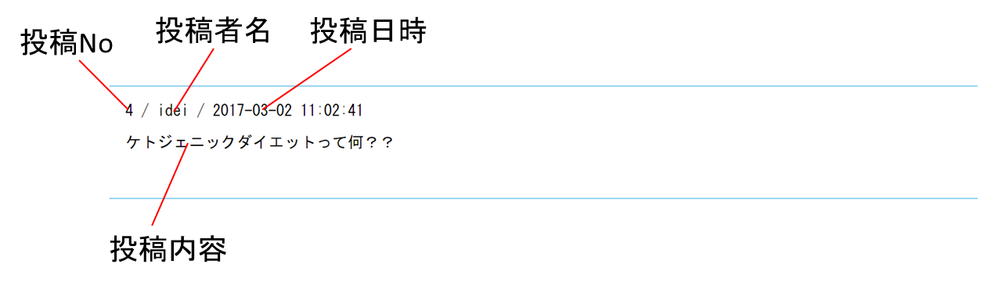

# 3.設計資料

## 3.1　クラス図

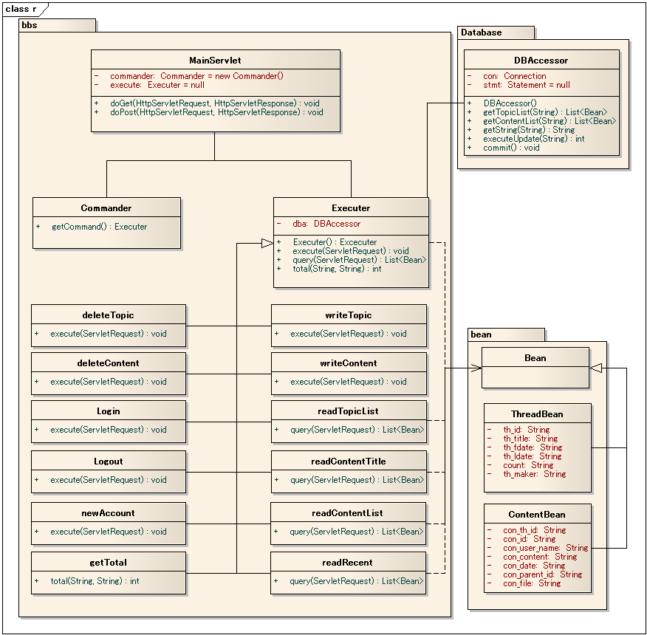

## 3.2　データ構造

